“暖心促就业 奋斗新征程”
河南省豫东分市场暨河南大学2022秋季空中双选会邀请函

学校简介
河南大学（ Henan University ），简称“河大”，是河南省人民政府与中华人民共和国教育部共建高校，国家“双一流”建设高校，入选国家“111计划”、中西部高校基础能力建设工程、卓越医生教育培养计划、卓越法律人才教育培养计划、卓越教师培养计划、国家级大学生创新创业训练计划、国家大学生文化素质教育基地、国家体育与艺术师资培养培训基地、全国深化创新创业教育改革示范高校、高校国家知识产权信息服务中心、全国毕业生就业典型经验高校、中国政府奖学金来华留学生接收院校。
截至2022年6月，我校开设36个学院（教研部），99个本科专业；有19个博士后科研流动站，21个一级学科博士点，48个一级学科硕士点，29种硕士专业学位授权类别；有全日制在校生近5万人。
为充分发挥河南省毕业生就业市场豫东分市场的作用，搭建省内外用人单位和豫东分市场高校2023届毕业生双向选择的平台，我校拟于2022年11月25日-12月31日举办“暖心促就业，奋斗新征程”河南省豫东分市场暨河南大学2022秋季空中双选会，现诚邀各用人单位入驻招聘！

用人单位注册：

1.新用人单位如何注册：
第一步：电脑端登录河南大学专属就业桥——https://henu.jiuyeqiao.cn/，选择【单位登录】，并选中【用人单位登录】，点击右下角【去注册】；（建议电脑端使用火狐浏览器或谷歌浏览器登录）
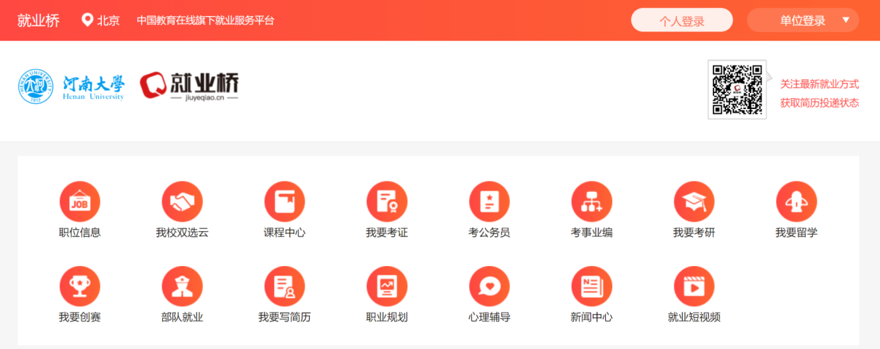
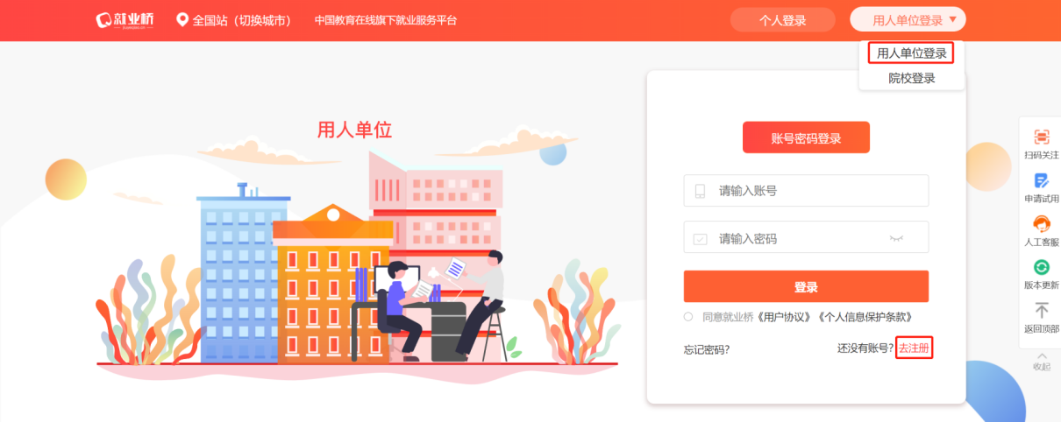
第二步：输入手机号与图像验证码后点击【发送验证码】，输入验证码后勾选《用户服务条款和隐私条款》；
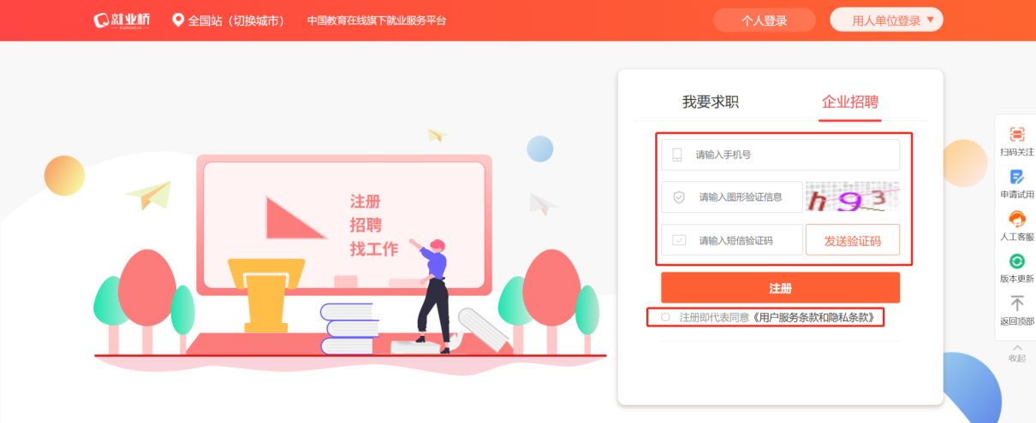
第三步：输入登录密码并确认，即可进入就业桥用人单位端后台，点击【前去授权】进入填写页面，用人单位如实填写信息，审核通过后即可按以下报名方式参与双选会。
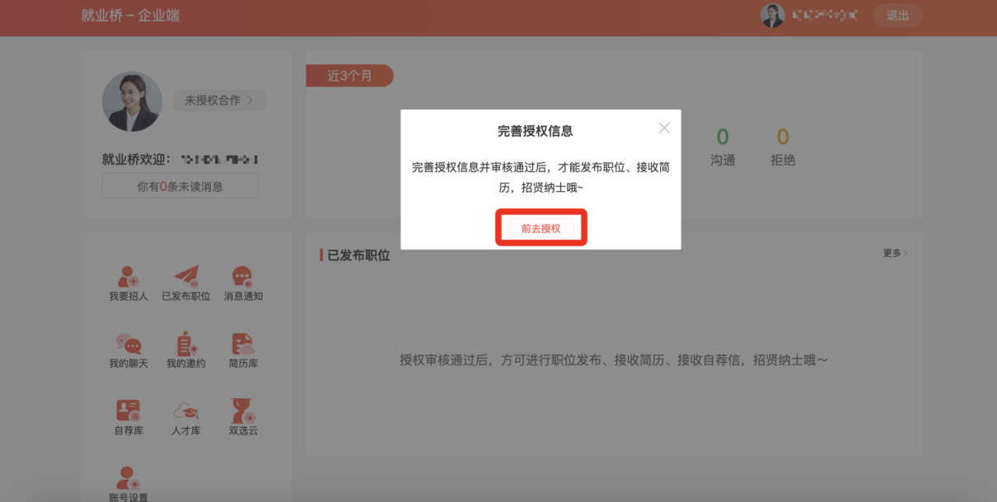

2.已注册用人单位如何参加双选会？
第一步：电脑端登录河南大学专属就业桥——https://henu.jiuyeqiao.cn/，选择【单位登录】，并选中【用人单位登录】进入登录页面；（建议电脑端使用火狐浏览器或谷歌浏览器登录）
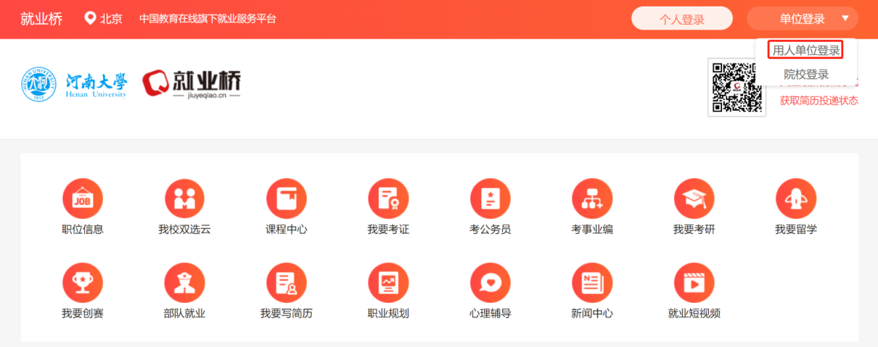
第二步：在【我要招人】模块中发布招聘职位信息；（注意：招聘方式选择校园招聘）
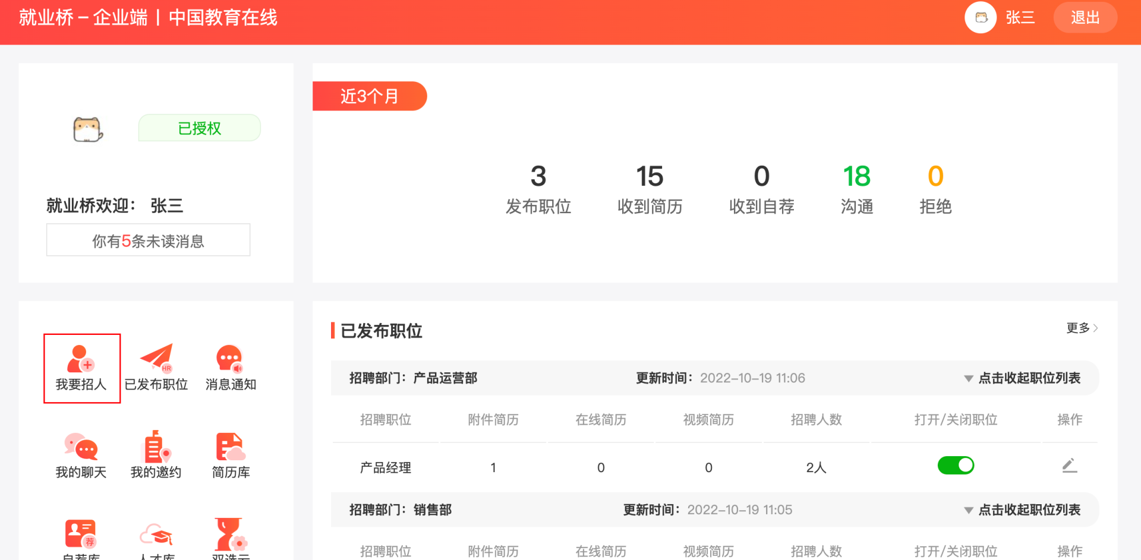
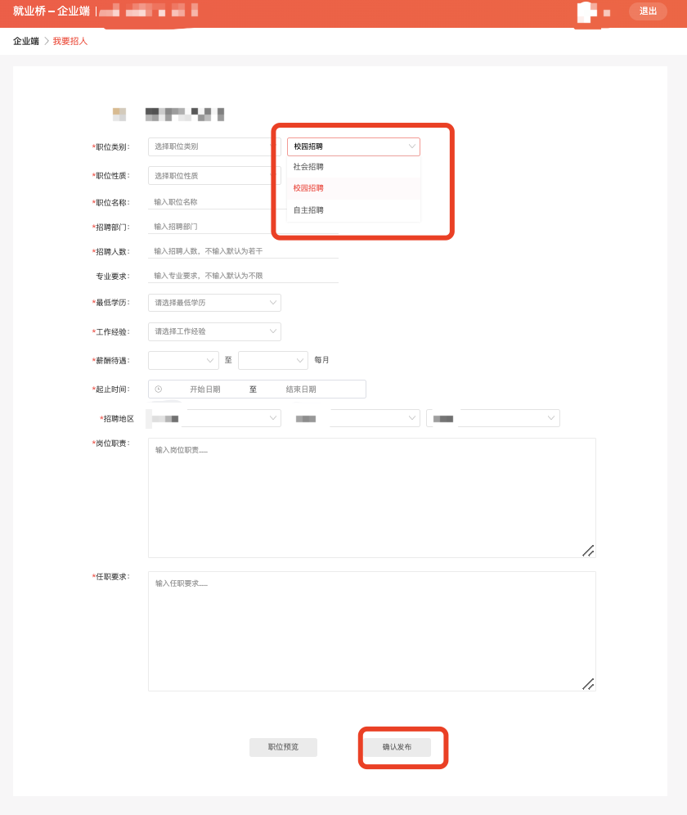
第三步：点击【双选云】模块，在“查看所有双选会”页面中输入“河南大学”并点击【查询】按钮后即可看到“暖心促就业，奋斗新征程”河南省豫东分市场暨河南大学2022秋季空中双选会；
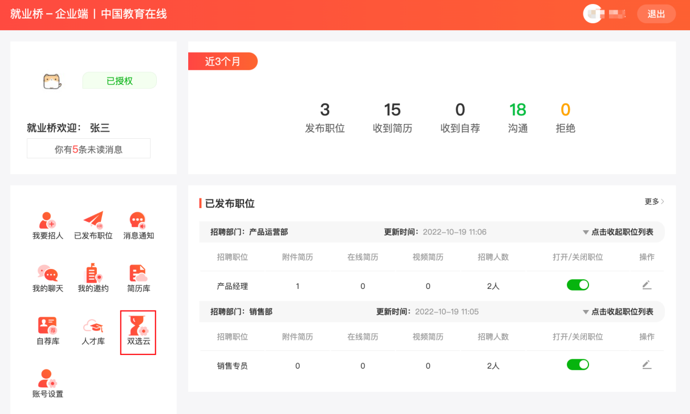
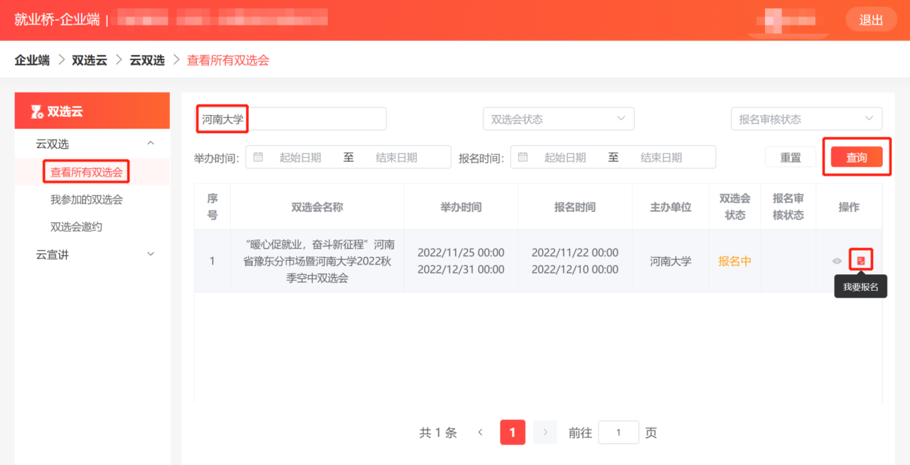
第四步：点击【报名】按钮填写完相关信息提交即可，待学校审核通过后即为报名成功。
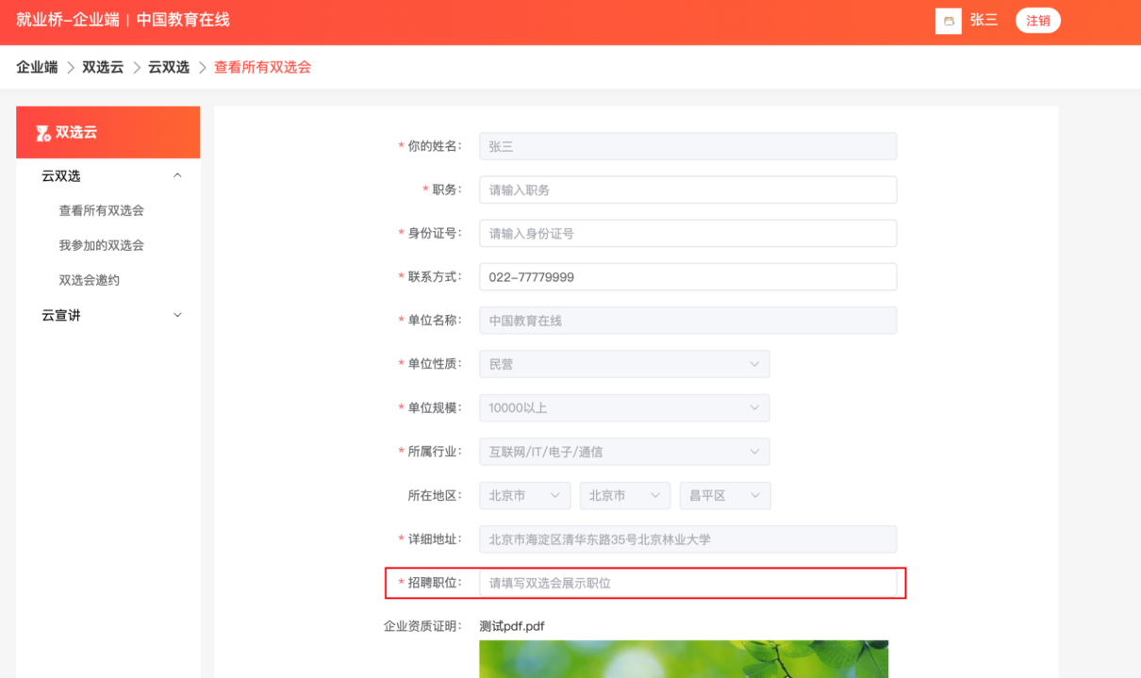

3.已注册用人单位如何召开宣讲会？
第一步：电脑端登录河南大学专属就业桥——https://henu.jiuyeqiao.cn/，选择【单位登录】，并选中【用人单位登录】；（建议电脑端使用火狐浏览器或谷歌浏览器登录）
第二步：在【我要招人】模块中发布招聘职位信息（因宣讲会需要关联职位信息，所以需要在报名之前先添加好职位）；
第三步：点击左下方【双选云】模块，在云宣讲-宣讲会列表中点击【发布宣讲会】，按照要求填写相关信息即可发布成功。（宣讲会发布后，学校会进行审核，审核通过即可进行展示）
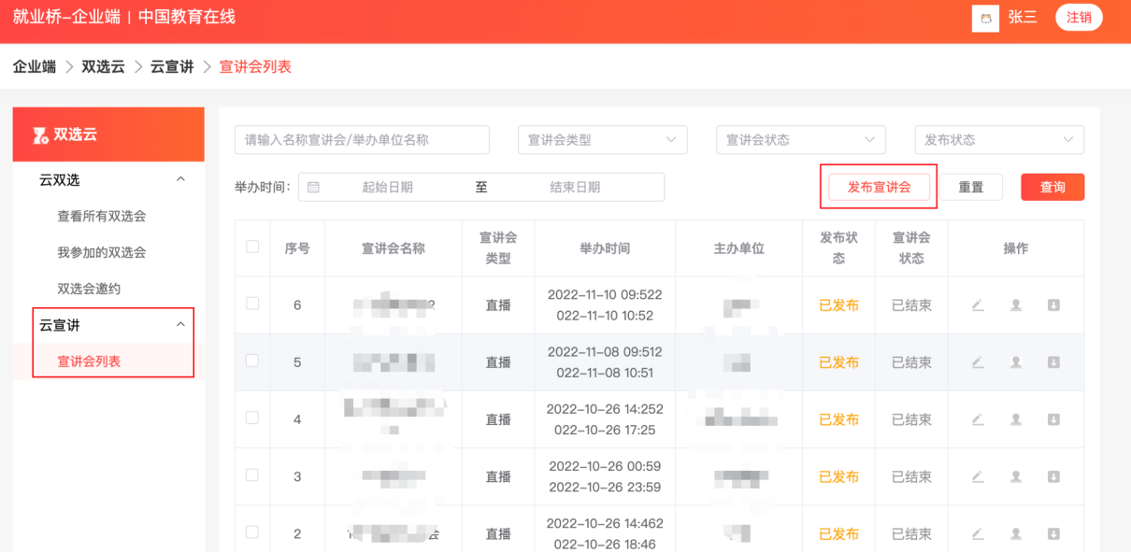
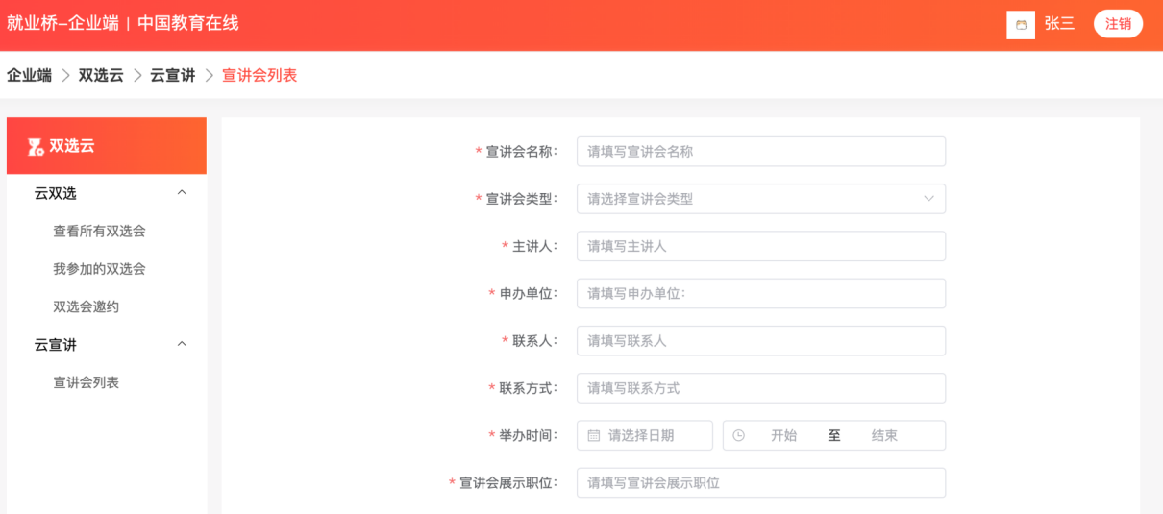

温馨提示：
1.建议电脑端使用火狐浏览器或谷歌浏览器登录
2.其他功能使用请查看《用人单位操作手册》链接：https://shimo.im/docs/wV3VVdabOoCa013y/
3.用人单位如有注册问题，可电话联系：
- 学校招生就业处：X老师 XXXXXXXX
- 平台工作人员：郭老师 15305169175

河南大学“双选云平台”诚邀用人单位入驻招聘，来校招纳英才！！！

